AZ-304 Exam#05

# Q.1

Azure Event Gridにルーティングされたイベントに応答してカスタムC＃コードを実行するソリューションを設計する必要があります。このソリューションは、次の要件を満たしている必要があります。

* 実行されるコードは、Azure仮想マシンで実行されるMicrosoft SQLServerインスタンスのプライベートIPアドレスにアクセスできる必要があります。
* コストを最小限に抑える必要があります。

ソリューションに何を含める必要がありますか？

1. 統合サービス環境のAzure Logic Apps
2. 専用プランと基本的なAzure App ServiceプランのAzure関数
3. 消費プランのAzure Logic Apps
4. 消費プランでのAzureのFunctions

正解： *D*

Azureで関数アプリを作成するときは、アプリのホスティングプランを選択する必要があります。Azure Functionsで使用できる基本的なホスティング

プランには、消費プラン、プレミアムプラン、専用（アプリサービス）プランの3つがあります。

消費プランの場合、アイドル状態のVMの料金を支払ったり、容量を事前に予約したりする必要はありません。

Azure Functionsを使用してプライベートエンドポイントに接続する

企業はサーバーレス（およびPlatform-as-a-Service、またはPaaS）ソリューションを採用し続けるため、仮想ネットワーク上の既存のリソースと統合する方法が必要になることがよくあります。これらの既存のリソースは、データベース、ファイルストレージ、メッセージキューまたはイベントストリーム、またはRESTAPIである可能性があります。

参照：

<https://docs.microsoft.com/en-us/azure/azure-functions/functions-scale>

<https://techcommunity.microsoft.com/t5/azure-functions/connect-to-private-endpoints-with-azure-functions/ba-p/1426615>

# Q.2

あなたの会社の開発者は、コンテナ化されたPython Djangoアプリを構築しています。

アプリをホストするプラットフォームを推奨する必要があります。ソリューションは、次の要件を満たしている必要があります。

自動スケーリングをサポートします。

* Azure Container Registryからの継続的デプロイをサポートします。
* Azure Active Directory（Azure AD）を使用してアプリユーザーを認証するための組み込み機能を提供します。

どのプラットフォームを推奨に含める必要がありますか？

1. Azureのコンテナインスタンス
2. コンテナーを使用するAzure App Serviceインスタンス
3. Azure Kubernetesサービス（AKS）

正解： *C*

Azure Kubernetes Service（AKS）でのアプリケーションの要求に対応するには、ワークロードを実行するノードの数を調整する必要がある場合があります。クラスターオートスケーラーコンポーネントは、リソースの制約のためにスケジュールできないクラスター内のポッドを監視できます。問題が検出されると、アプリケーションの需要を満たすために、ノードプール内のノードの数が増加します。

Azure Container Registryは、コンテナーイメージをホストするためのプライベートレジストリです。Docker

Swarm、DC / OS、新しいAzureKubernetesサービスなどのAzureContainerServiceなどのオーケストレーターとうまく統合できます。さらに、ACRは、Azure Active Directoryベースの認証、Webhookサポート、削除操作などの機能を提供します。

参照：

<https://docs.microsoft.com/en-us/azure/aks/cluster-autoscaler>

<https://medium.com/velotio-perspectives/continuous-deployment-with-azure-kubernetes-service-azure-container-registry-jenkins-ca337940151b>

# Q.3

仮想アプライアンスを展開するオンプレミスネットワークがあります。

複数のAzure仮想マシンをデプロイし、サイト間接続を使用してオンプレミスネットワークをAzureに接続することを計画しています。

Azure仮想マシンから特定のサブネットに転送されるすべてのネットワークトラフィックは、仮想アプライアンスを通過する必要があります。

ネットワークトラフィックを管理するためのソリューションを推奨する必要があります。

どの2つのオプションをお勧めしますか？それぞれの正解は完全な解決策を提示します。

1. Azure Traffic Managerを構成します。
2. Azure ExpressRouteを実装します。
3. ルーティングテーブルを構成します。
4. Azureの仮想ネットワークを実装します。

~~正解：~~ *~~BC~~  C、D*

B：強制トンネリングを使用すると、インターネットにバインドされたすべてのトラフィックを、検査と監査のためにサイト間VPNトンネルを介してオンプレミスの場所にリダイレクトまたは「強制」することができます。

これは、ほとんどのエンタープライズITポリシーにとって重要なセキュリティ要件です。強制トンネリングを使用しない場合、AzureのVMからのインターネット行きのトラフィックは、トラフィック

を検査または監査するオプションなしで、常にAzureネットワークインフラストラクチャからインターネットに直接移動します。

Azureの強制トンネリングは、仮想ネットワークのユーザー定義ルートを介して構成されます。

C：ExpressRouteを使用すると、接続プロバイダーによって促進されるプライベート接続を介して、オンプレミスネットワークをMicrosoftクラウドに拡張できます。と

ExpressRouteを使用すると、Microsoft Azure、Office 365、Dynamics 365などのMicrosoftクラウドサービスへの接続を確立

できます。接続は、any-to-any（IP VPN）ネットワーク、ポイントツーポイントイーサネットネットワーク、またはコロケーション施設の接続プロバイダーを介した仮想相互接続。ExpressRoute接続は、パブリックインターネットを経由しません。これにより、ExpressRoute接続は、インターネットを介した通常の接続よりも高い信頼性、高速、低遅延、および高いセキュリティを提供できます。

参照：

<https://docs.microsoft.com/en-us/azure/vpn-gateway/vpn-gateway-forced-tunneling-rm>

<https://docs.microsoft.com/en-us/azure/expressroute/expressroute-introduction>

**試験対策セミナー　テキスト　57ページ　同様の問題あり**

# Q.4

複数のAzureクラウドサービスを含み、トランザクションのさまざまなコンポーネントを処理する販売アプリケーションを開発しています。さまざまなクラウドサービスが、顧客の注文、請求、支払い、在庫、および配送を処理します。

クラウドサービスがRESTメッセージを使用してトランザクション情報を非同期的に通信できるようにするソリューションを推奨する必要があります。

推奨事項には何を含める必要がありますか？

1. Azure Service Bus
2. Azure Blob Storage
3. Azure Notification Hubs
4. Azure Application Gateway

正解： *A*

非同期メッセージングは、様々な異なる方法で実装することができます：キュー、トピック、およびサブスクリプションを持ちます。Azure Service Busは、ストアアンドフォワードメカニズムを介して非同期をサポートします。

Service Busはトランザクションメッセージブローカーであり、メッセージストアに対するすべての内部操作のトランザクションの整合性を保証します。メッセージを配信不能キューに移動したり、エンティティ間でメッセージを自動転送したりするなど、ServiceBus内でのメッセージの転送はすべてトランザクションです。

不正解：

C：Azure Notification Hubsは、iOS、Android、Windows、またはKindleデバイスに数百万の通知をすばやく送信するための非常にスケーラブルなモバイルプッシュ通知エンジンです。

参照：

<https://docs.microsoft.com/en-us/azure/service-bus-messaging/service-bus-transactions>

<https://docs.microsoft.com/en-us/azure/service-bus-messaging/service-bus-async-messaging>

<https://docs.microsoft.com/en-us/azure/architecture/guide/technology-choices/messaging>

**erviceBusは、データと状態の非同期転送のための信頼性が高く安全なプラットフォームを提供します。**

**ServiceBusは標準のAMQP1.0およびHTTP / RESTプロトコルをサポートします。**

[**https://docs.microsoft.com/en-us/azure/service-bus-messaging/service-bus-messaging-overview**](https://docs.microsoft.com/en-us/azure/service-bus-messaging/service-bus-messaging-overview)

# Q.5

オンプレミスのUbuntu仮想マシンで実行されるメッセージアプリケーションを設計しています。アプリケーションはAzure Storage キューを使用します。

アプリケーションがストレージキューと対話するための処理ソリューションを推奨する必要があります。このソリューションは、次の要件を満たしている必要があります。

* キューを毎日作成および削除します。
* CRONジョブを使用してスケジュールします。
* 5分ごとにメッセージをアップロードします。

開発者はキューを操作するために何を使用する必要がありますか？

1. Azure CLI
2. AzCopy
3. Azure Data Factory
4. .NET Core

正解： *D*

不正解：

A：LinuxをWindows Azureで実行することはできません。

B：AzCopyは、ストレージアカウントとの間でBLOBまたはファイルをコピーするために使用できるコマンドラインユーティリティです。

参照：

<https://docs.microsoft.com/en-us/azure/storage/queues/storage-tutorial-queues>

<https://docs.microsoft.com/en-us/azure/storage/queues/storage-dotnet-how-to-use-queues?tabs=dotnet#insert-a-message-into-a-queue>

Aがふさわしくない

<https://docs.microsoft.com/en-us/cli/azure/storage/queue?view=azure-cli-latest>

# Q.6

Service1という名前の.NET Webサービスがあり、次の要件があります。

* 一時ファイルの読み取りとローカルファイルシステムへの書き込みが必要です。
* アプリケーションイベントログに書き込む必要があります。

AzureでService1をホストするためのソリューションを推奨する必要があります。このソリューションは、次の要件を満たしている必要があります。

* メンテナンスのオーバーヘッドを最小限に抑えます。
* コストを最小限に抑えます。

推奨事項には何を含める必要がありますか？

1. アプリサービス環境
2. Azure Web App
3. Azureの仮想マシンのスケール設定
4. Azure Function

正解：C

# Q.7

Webアプリケーションをサポートするマイクロサービスアーキテクチャを設計しています。

このソリューションは、次の要件を満たしている必要があります。

* 各マイクロサービスへの独立したアップグレードを許可します。
* ソリューションをオンプレミスとAzureにデプロイします。
* マイクロサービスの自動修復を実行するためのポリシーを設定します。
* 低遅延でハイパースケールの操作をサポートします。

あなたは技術を推薦する必要があります。

1. Azure Container Instance
2. Azure Virtual Machine Scale Set
3. Azure Service Fabric
4. Azure Logic App

正解： C

Azure Service Fabricは、スケーラブルで信頼性の高いマイクロサービスとコンテナーのパッケージ化、デプロイ、管理を容易にする分散システムプラットフォームです。

Azure Service Fabricを使用して、Windows Serverを実行している任意の仮想マシンまたはコンピューター上にService Fabric クラスターを作成できます。

参照：

<https://docs.microsoft.com/en-us/azure/service-fabric/service-fabric-overview>

# Q.8

あなたの会社には、次の表に示すインフラストラクチャがあります。

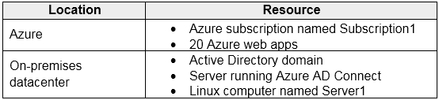

オンプレミスのActive Directoryドメインは、Azure Active Directory（Azure AD）と同期します。

Server1は、LDAPクエリを使用してオンプレミスのActive Directoryドメイン内のユーザーIDを確認するApp1という名前のアプリケーションを実行します。

Server1をSubscription1の仮想マシンに移行することを計画しています。

会社のセキュリティポリシーでは、Subscription1にデプロイされた仮想マシンとサービスがオンプレミスネットワークにアクセスできないようにする必要があると規定されています。

移行後もApp1が機能し続けるようにするためのソリューションを推奨する必要があります。ソリューションはセキュリティポリシーを満たしている必要があります。

推奨事項には何を含める必要がありますか？

* Azure AD アプリケーションプロキシ
* Azure VPN ゲートウェイ
* Azure ADドメインサービス（Azure AD DS）
* 仮想マシンでのActive Directoryドメインサービスの役割

正解：C

Azureドメインサービス(ADS)はまさにこれのために設計されています。

LDAPクエリをサポートしますが、ローカルADを使用せず、代わりにAzure ADを使用します。そして、質問には、ADConnectが存在し、Azure ADとローカルADの両方が同期していることが示されています。

<https://docs.microsoft.com/es-es/azure/active-directory-domain-services/overview>

# Q.9

あなたの会社はAzure App Service Webアプリをデプロイしています。

テスト中、アプリケーションは負荷がかかった状態で失敗します。アプリケーションは、100を超える同時ユーザーセッションを処理できません。常時オン機能を有効にします。また、HTTPキューの長さに基づいて、インスタンス数を2から10に増やすように自動スケーリングを構成します。

アプリケーションのパフォーマンスを向上させる必要があります。

各アプリケーションシナリオにどのソリューションを使用する必要がありますか？回答するには、回答領域で適切なオプションを選択します。

注：正しい選択はそれぞれ1ポイントの価値があります。

ホットエリア：

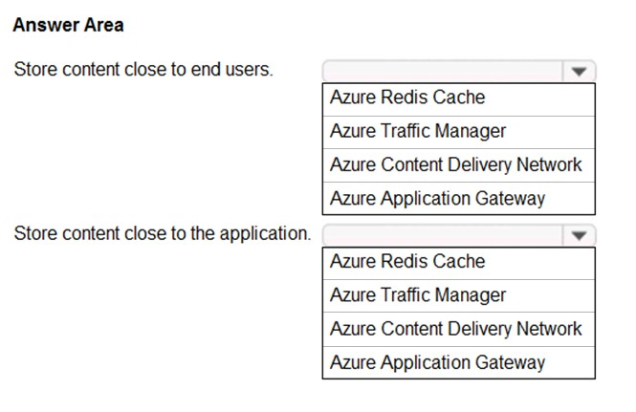

正解： 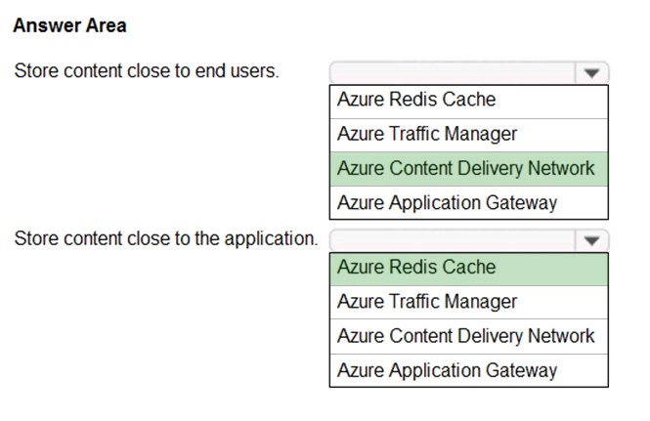

ボックス1：Azure Content Delivery Network

コンテンツ配信ネットワーク（CDN）は、Webコンテンツをユーザーに効率的に配信できるサーバーの分散ネットワークです。CDNは、キャッシュされたコンテンツをエンドユーザーに近いPoint-of-Presence（POP）の場所にあるエッジサーバーに保存して、遅延を最小限に抑えます。

Azure Content Delivery Network（CDN）は、世界中の戦略的に配置された物理ノードにコンテンツをキャッシュすることで、高帯域幅のコンテンツをユーザーに迅速に配信するためのグローバルソリューションを開発者に提供します。Azure CDNは、CDN POPを使用したさまざまなネットワーク最適化を活用することで、キャッシュできない動的コンテンツを高速化することもできます。たとえば、ボーダーゲートウェイプロトコル（BGP）をバイパスするためのルート最適化。

ボックス2：Azure Redis Cache

Azure Cache for Redisは、人気のあるソフトウェアRedisに基づいています。これは通常、バックエンドデータストアに大きく依存するシステムのパフォーマンスとスケーラビリティを向上させるためのキャッシュとして使用されます。頻繁にアクセスするデータをアプリケーションの近くにある高速ストレージに一時的にコピーすることで、パフォーマンスが向上します。

RedisのためのAzureキャッシュ、この高速なストレージはRedisのためAzureのキャッシュとメモリ内に位置して代わりのデータベースによってディスクからロードされています。

参照：

<https://docs.microsoft.com/en-us/azure/azure-cache-for-redis/cache-overview>

# Q.10

Azure仮想マシンを使用して、バックエンドでAzure SQLデータベースインスタンスを使用するカスタムアプリケーションを実行します。

あなたの会社のIT部門は最近、強制トンネリングを有効にしました。

構成の変更以降、開発者はAzure仮想マシンからデータベースにアクセスするとパフォーマンスが低下することに気づきました。

データベースにアクセスするときの待ち時間を最小限に抑えるソリューションを推奨する必要があります。ソリューションはコストを最小限に抑える必要があります。

推奨事項には何を含める必要がありますか？

1. 仮想ネットワーク（VNET）サービスエンドポイント
2. Microsoft SQL Serverサーバーを実行するAzure仮想マシン
3. Azure SQLデータベースのマネージドインスタンス
4. 常時オンの可用性グループ

正解：A

# Q.11

高性能アプリケーションの本番データベースをホストするAzureソリューションを計画しています。このソリューションには、次のコンポーネントが含まれます。

* Microsoft SQL Server 2016を実行し、同じAzureリージョン内の異なるデータセンターに展開され、AlwaysOn可用性グループの一部となる2つの仮想マシン
* SQL Server データ SQL Server IaaSエージェント拡張機能（SQL IaaS Extension）の自動バックアップ機能を使用してバックアップする

次の表に示すように、さまざまなデータタイプのストレージの優先順位を特定します。

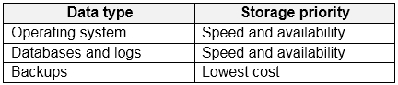

データタイプごとにどのストレージタイプを推奨する必要がありますか？

答えるには、適切なストレージタイプを正しいデータタイプにドラッグします。各ストレージタイプは、1回使用することも、複数回使用することも、まったく使用しないこともできます。コンテンツを表示するには、ペイン間で分割バーをドラッグするか、スクロールする必要がある場合があります。

注：正しい選択はそれぞれ1ポイントの価値があります。

選択して配置：

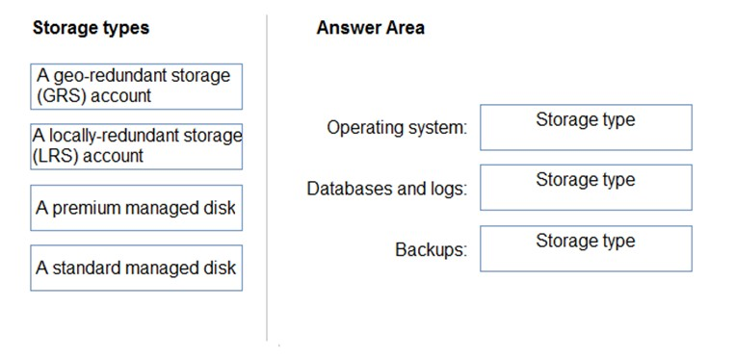

正解： 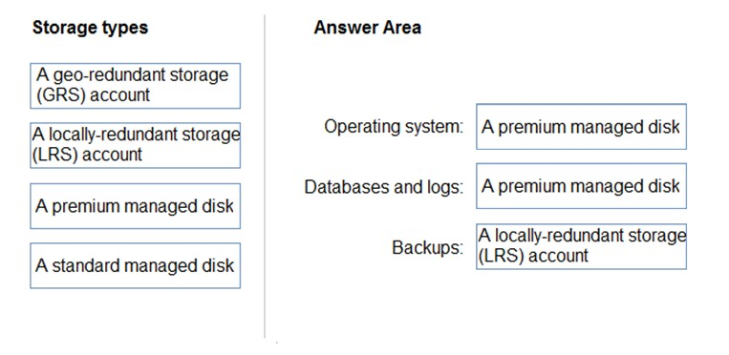

**試験対策セミナー　テキスト　148ページに同様の問題あり**

# Q.12

注：この質問は、同じシナリオを提示する一連の質問の一部です。シリーズの各質問には、述べられた目標を達成する可能性のある独自の解決策が含まれています。一部の質問セットには複数の正しい解決策がある場合がありますが、他の質問セットには正しい解決策がない場合があります。このセクションの質問に回答した後は、その質問に戻ることはできません。その結果、これらの質問はレビュー画面に表示されません。

あなたの会社は、Azure SQLデータベースを使用するさまざまなAzure App Serviceインスタンスをデプロイすることを計画しています。App Serviceインスタンスは、Azure SQLデータベースと同時にデプロイされます。

同社には、特定のAzureリージョンにのみApp Serviceインスタンスをデプロイするという規制要件があります。App Serviceインスタンスのリソースは、同じリージョンに存在する必要があります。

規制要件を満たすソリューションを推奨する必要があります。

解決策：Azure Security Centerの規制コンプライアンスダッシュボードを使用することをお勧めします。

これは目標を達成していますか？

1. はい
2. いいえ

正解： *B*

Azure Security Centerの規制コンプライアンスダッシュボードは、地域のコンプライアンスには使用されません。

注：代わりに、App Service インスタンスを使用して特定のリソースグループに適用できるAzureリソースポリシー定義を使用できます。

注2：Azure Security Centerの規制コンプライアンスブレードでは、サポートされている一連の標準に関して、コンプライアンス体制の重要な部分の概要を確認できます。現在サポートされている標準は、Azure CIS、PCI DSS 3.2、ISO 27001、およびSOCTSPです。

参照：

<https://docs.microsoft.com/en-us/azure/governance/policy/overview>

<https://azure.microsoft.com/en-us/blog/regulatory-compliance-dashboard-in-azure-security-center-now-available/>

# Q.13

インターネット経由でHTTPリクエストを使用してAzureイベントハブにイベントを送信するアプリケーションがあります。

アプリケーションインスタンスの数を増やすことを計画しています。

ハブへのイベントの送信に関連するオーバーヘッドを削減するためのソリューションを推奨する必要があります。

あなたは何をお勧めしますか？

1. AMQPプロトコルを使用してイベントを送信するようにアプリケーションを構成します
2. イベントハブの保持期間を短縮します。
3. イベントハブをAzure Service Busインスタンスに置き換えます。
4. HTTPSプロトコルを使用してイベントを送信するようにアプリケーションを構成します

正解： *A*

HTTPと比較して、AMQPは簡単に拡張できます。

注：事実 pro-AMQP

AMQPを使用してメッセージを配信すると信頼性が高まり、非同期であるため、配信についてまったく心配する必要がありません。

不正解：

B：保持期間を変更しても、オーバーヘッドは削減されません。

C：Azureイベントハブは、Azure ServiceBusと比較してレイテンシが低くなっています。

D：オーバーヘッドはHTTPと比較してHTTPSで増加します。

参照：

<https://dev.to/fedejsoren/amqp-vs-http>

# Q.14

あなたの会社は、VM1という名前のAzure仮想マシンにデプロイされるWebサービスを開発しています。Webサービスにより、APIはVM1からリアルタイムデータにアクセスできます。

現在の仮想マシンの展開は、展開の展示に示されています。（[展開]タブをクリックします）。

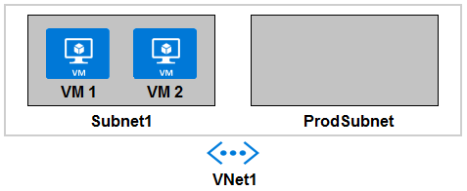

最高技術責任者（CTO）から、次の電子メールメッセージが送信されます。

開発者は、VM1という名前の仮想マシンにWebサービスを展開しました。

テストの結果、APIはVM1とVM2からアクセスできることがわかっています。パートナーは、インターネット経由でAPIに接続できる必要があります。パートナーは、開発するアプリケーションでこのデータを使用します。

Azure API Management（APIM）サービスをデプロイします。関連するAPI管理構成は、API展示に示されています。（[API]タブをクリックします。）

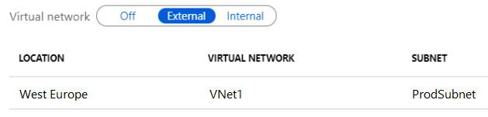

次の各ステートメントについて、ステートメントがtrueの場合は[はい]を選択します。それ以外の場合は、[いいえ]を選択します。

注：正しい選択はそれぞれ1ポイントの価値があります。

ホットエリア：

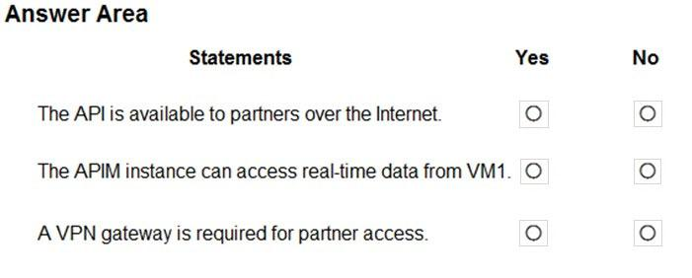

正解： 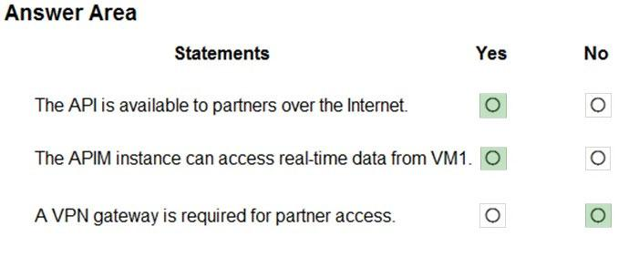

参照：

<https://docs.microsoft.com/en-us/azure/api-management/api-management-using-with-vnet>

# Q.15

Azureサブスクリプションがあります。サブスクリプションには、Windows Server 2016およびLinuxを実行するAzure仮想マシンが含まれています。

Azure Monitorを使用して、セキュリティ関連のイベントのアラート戦略を設計する必要があります。

どのAzure Monitor Logsテーブルをクエリする必要がありますか？

答えるには、適切なテーブルを正しいログタイプにドラッグします。各値は、1回使用することも、複数回使用することも、まったく使用しないこともできます。コンテンツを表示するには、ペイン間で分割バーをドラッグするか、スクロールする必要がある場合があります。

注：正しい選択はそれぞれ1ポイントの価値があります。

選択して配置：

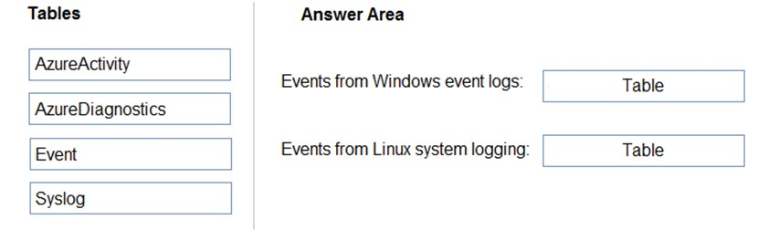

正解： 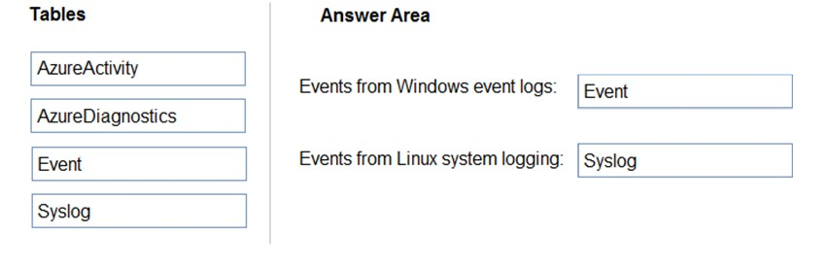

# Q.16

新しいAzureサブスクリプションのネットワーク接続戦略を設計しています。次の要件を特定します。

* Subnet1という名前のサブネット上のAzure仮想マシンには、ロンドンオフィスのコンピューターからのみアクセスできる必要があります。エンジニアは、特定のTCP / IP管理ポートでインターネット経由でSubnet2という名前のサブネット上のAzure仮想マシンにアクセスする必要があります。
* 西ヨーロッパのAzureリージョンのAzure仮想マシンは、すべてのポートで北ヨーロッパのAzureリージョンのAzure仮想マシンと通信できる必要があります。
* Subnet1およびSubnet2上のAzure仮想マシンにはパブリックIPアドレスがあります。

要件を満たすために使用する必要のあるコンポーネントを推奨する必要があります。このソリューションでは、可能な限りコストと管理作業を最小限に抑える必要があります。

推奨事項には何を含める必要がありますか？

答えるには、適切なコンポーネントを正しい要件にドラッグします。各コンポーネントは、1回使用することも、複数回使用することも、まったく使用しないこともできます。コンテンツを表示するには、ペイン間で分割バーをドラッグするか、スクロールする必要がある場合があります。

注：正しい選択はそれぞれ1ポイントの価値があります。

選択して配置：

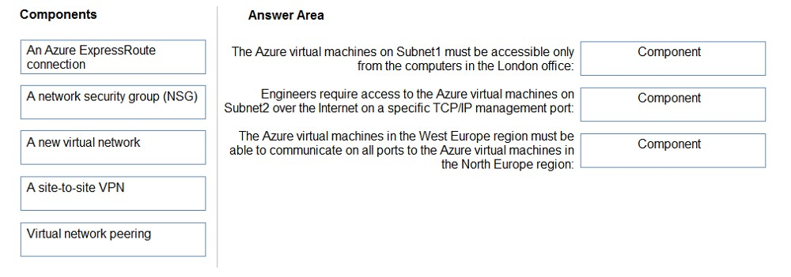

1. Subnet1上のAzure仮想マシンには、ロンドンオフィスのコンピューターからのみアクセスできる必要があります。
2. エンジニアは、特定のTCP / IP管理ポートでインターネット経由でSubnet2上のAzure仮想マシンにアクセスする必要があります。
3. 西ヨーロッパリージョンのAzure仮想マシンは、すべてのポートで北ヨーロッパリージョンのAzure仮想マシンと通信できる必要があります。

正解： 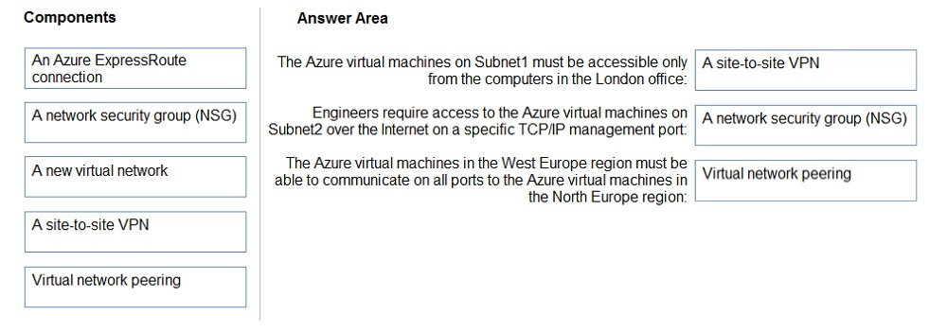

# Q.17

2つのコンテナーを含むAzureのコンテナーソリューションを設計しています。1つのコンテナは、一般に公開されるWeb APIをホストします。もう一方のコンテナは、Web APIのヘルスモニタリングを実行し、プライベートのままになります。2つのコンテナーは、グループとして一緒にデプロイされます。

コンテナのコンピューティングサービスを推奨する必要があります。このソリューションでは、コストとメンテナンスのオーバーヘッドを最小限に抑える必要があります。

推奨事項には何を含める必要がありますか？

* Azureのサービスファブリック
* Azure Kubernetesサービス（AKS）
* Azureのコンテナインスタンス
* Azureのコンテナレジストリ

正解： *C*

Azure Container Instancesは、コンテナーグループを使用した単一のホストへの複数のコンテナーのデプロイをサポートしています。コンテナグループは、ログ記録、監視、またはサービスに2番目の接続プロセスが必要なその他の構成用のアプリケーションサイドカーを構築するときに役立ちます。

参照：

<https://docs.microsoft.com/en-us/azure/container-instances/container-instances-multi-container-group>

# Q.18

Azureで画像レンダリングワークロードを実行することを計画しています。ワークロードは並列計算プロセスを使用します。

ワークロードを実行するために使用するのに最適なサービスは何ですか？

複数の回答を選択すると、目標を達成できる場合があります。最良の答えを選択してください。

1. Azureの仮想マシンのスケールセット
2. Azure Function App
3. Azure Kubernetes Service（AKS）
4. Azure Batch

正解： *D*

Azure Batchは、本質的に並列（「驚異的並列(embarrassingly parallel)」とも呼ばれます）のワークロードで適切に機能します。本質的に並列のワークロードとは、アプリケーションを独立して実行でき、各インスタンスが作業の一部を完了するワークロードです。アプリケーションの実行中は、いくつかの一般的なデータにアクセスする可能性がありますが、アプリケーションの他のインスタンスとは通信しません。したがって、本質的に並列のワークロードは、アプリケーションを同時に実行するために使用できるコンピューティングリソースの量によって決定される、大規模に実行できます。

参照：

<https://docs.microsoft.com/en-us/azure/batch/batch-technical-overview>

# Q.19

Azure Kubernetes Service（AKS）を使用してコンテナーを実行するポッドをホストするマイクロサービスアーキテクチャを設計しています。各ポッドデプロイメントは、個別のAPIをホストします。各APIは個別のサービスとして実装されます。

Azure API Managementから外部ユーザーがAPIを利用できるようにするソリューションを推奨する必要があります。このソリューションは、次の要件を満たしている必要があります。

* API管理とAKSベースのAPI間の相互TLS認証を使用して、APIへのアクセスを制御します。
* 単一のIPアドレスを使用してAPIへのアクセスを提供します。

APIへのアクセスを提供するために何をお勧めしますか？

1. AKSでのロードバランササービス
2. カスタムネットワークセキュリティグループ（NSG）
3. AKSでイングレス・コントローラ

正解： *C*

入力コントローラーは、リバースプロキシ、構成可能なトラフィックルーティング、KubernetesサービスのTLSターミネーションを提供するソフトウェアです。Kubernetes入力リソースは、個々のKubernetesサービスの入力ルールとルートを設定するために使用されます。入力コントローラーと入力ルールを使用すると、単一のIPアドレスを使用して、Kubernetesクラスター内の複数のサービスにトラフィックをルーティングできます。

参照：

<https://docs.microsoft.com/en-us/azure/aks/ingress-basic>

# Q.20

Linuxノードで2種類のジョブを実行するためにAzure Batchを使用するコスト最適化ソリューションを設計しています。最初のジョブタイプは、開発環境の短期間のタスクで構成されます。2番目のジョブタイプは、タイムリーなジョブ完了を必要とする実稼働環境向けの長時間実行されるメッセージパッシングインターフェイス（MPI）アプリケーションで構成されます。

ジョブタイプごとにプールタイプとノードタイプを推奨する必要があります。このソリューションでは、計算コストを最小限に抑え、可能な限りAzureハイブリッド特典を活用する必要があります。

あなたは何をお勧めしますか？回答するには、回答領域で適切なオプションを選択します。

注：正しい選択はそれぞれ1ポイントの価値があります。

ホットエリア：

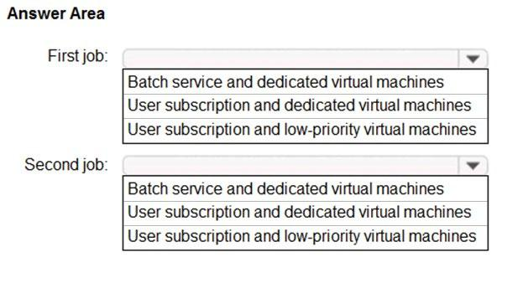

First job:

1. バッチサービスと専用仮想マシン。
2. ユーザーサブスクリプションと専用仮想マシン。
3. ユーザーサブスクリプションと優先度の低い仮想マシン。

Second job:

1. バッチサービスと専用仮想マシン。
2. ユーザーサブスクリプションと専用仮想マシン。
3. ユーザーサブスクリプションと優先度の低い仮想マシン。

正解

First Job：バッチサービスと専用仮想マシン

Second Job：ユーザーサブスクリプションと専用仮想マシン

ユーザーサブスクリプションと優先度の低い仮想マシンは、サポートされていない。

**試験対策セミナー　テキスト　45ページ　同様の問題あり**

# Q.21

あなたの会社には、オンプレミスのWindows HPCクラスターがあります。クラスターは、財務リスクモデリングを実行する並列の計算集約型ワークロードを実行します。

ワークロードをAzure Batchに移行することを計画しています。

ワークロードをサポートするソリューションを設計する必要があります。このソリューションは、次の要件を満たしている必要があります。

* Azure Batchジョブの大規模な並列実行をサポートします。
* コストを最小限に抑えます。

ソリューションに何を含める必要がありますか？

1. バースト可能な仮想マシン
2. 優先度の低い仮想マシン
3. メッセージパッシングインターフェイス（MPI）APIをサポートするAzure仮想マシンのサイズ
4. 基本的なAシリーズ仮想マシン

正解：優先度の低い仮想マシン

**試験対策セミナー　テキスト　44ページに同様の問題あり**

正解： *B*

リファレンス：

<https://docs.microsoft.com/en-us/azure/batch/batch-technical-overview>

# Q.22

注：この質問は、同じシナリオを提示する一連の質問の一部です。シリーズの各質問には、述べられた目標を達成する可能性のある独自の解決策が含まれています。一部の質問セットには複数の正しい解決策がある場合がありますが、他の質問セットには正しい解決策がない場合があります。このセクションの質問に回答した後は、その質問に戻ることはできません。その結果、これらの質問はレビュー画面に表示されません。

あなたの会社は、Azure SQLデータベースを使用するさまざまなAzure App Serviceインスタンスをデプロイすることを計画しています。App Serviceインスタンスは、Azure SQLデータベースと同時にデプロイされます。

同社には、特定のAzureリージョンにのみApp Serviceインスタンスをデプロイするという規制要件があります。App Serviceインスタンスのリソースは、同じリージョンに存在する必要があります。

規制要件を満たすソリューションを推奨する必要があります。

解決策：Azureポリシーを使用して、リソースグループの場所を強制することをお勧めします。

これは目標を達成していますか？

1. はい
2. いいえ

正解： *A*

Azureのリソースポリシーの定義は、App Serviceインスタンスを、特定のリソースグループに適用することができる使用することができます。

参照：

<https://docs.microsoft.com/en-us/azure/governance/policy/overview>

# Q.23

注：この質問は、同じシナリオを提示する一連の質問の一部です。シリーズの各質問には、述べられた目標を達成する可能性のある独自の解決策が含まれています。一部の質問セットには複数の正しい解決策がある場合がありますが、他の質問セットには正しい解決策がない場合があります。このセクションの質問に回答した後は、その質問に戻ることはできません。その結果、これらの質問はレビュー画面に表示されません。

あなたの会社は、AzureSQLデータベースを使用するさまざまなAzureAppServiceインスタンスをデプロイすることを計画しています。App Serviceインスタンスは、AzureSQLデータベースと同時にデプロイされます。

同社には、特定のAzureリージョンにのみAppServiceインスタンスをデプロイするという規制要件があります。App Serviceインスタンスのリソースは、同じリージョンに存在する必要があります。

規制要件を満たすソリューションを推奨する必要があります。

解決策：場所に基づいてリソースグループを作成し、リソースグループにリソースロックを実装することをお勧めします。

これは目標を達成していますか？

1. はい
2. いいえ

正解： *B*

リソースロックはコンプライアンスの目的で使用されません。リソースロックは、リソースに変更が加えられるのを防ぎます。

参照：

<https://docs.microsoft.com/en-us/azure/azure-resource-manager/management/lock-resources>

# Q.24

AzureWebアプリの2つのインスタンスをデプロイします。1つのインスタンスは米国東部のAzureリージョンにあり、もう1つのインスタンスは米国西部のAzureリージョンにあります。Webアプリは、Azure Blobストレージを使用して、大きなファイルをエンドユーザーに配信します。

ファイルをユーザーに配信するためのソリューションを推奨する必要があります。このソリューションは、次の要件を満たしている必要があります。

* ユーザーがアクセスするWebアプリと同じリージョンからファイルを受信するようにします。
* ファイルをアップロードする必要があるのは1回だけであることを確認してください。
* コストを最小限に抑えます。

推奨事項には何を含める必要がありますか？

1. 分散ファイルシステム（DFS）
2. 読み取りアクセス地理冗長ストレージ（RA-GRS）
3. Azureのファイル同期
4. 地理的冗長ストレージ（GRS）

正解：B

**試験対策セミナー　テキスト　195ページ　同様の問題あり**

# Q.25

ユーザーにストリーミングビデオを提供するWebアプリケーションを開発しています。継続的インテグレーションとデプロイメントを使用するようにアプリケーションを構成します。

アプリは高可用性であり、ユーザーに継続的なストリーミングエクスペリエンスを提供する必要があります。

アプリケーションがユーザーに最も近い地理的な場所にデータを保存できるようにするソリューションを推奨する必要があります。

あなたは何をお勧めしますか？

1. Azureコンテンツ配信ネットワーク（CDN）
2. Azure Redisキャッシュ
3. Azure App Service Webアプリ
4. 分離されたAzure App Service

正解： *A*

Azureのコンテンツ配信ネットワーク（CDN）は、高帯域幅のコンテンツを配信するためのグローバルなCDNソリューションです。Azureまたはその他の場所でホストできます。Azure

CDNを使用すると、最も近いPoint of Presence（POP）サーバーを使用して、Azure Blobストレージ、Webアプリケーション、または公的にアクセス可能なWebサーバーから読み込まれた静的オブジェクトをキャッシュできます。Azure CDNは、さまざまなネットワークとルーティングの最適化を活用することで、キャッシュできない動的コンテンツを高速化することもできます。

参照：

<https://docs.microsoft.com/en-in/azure/cdn/>

# Q.26

注：この質問は、同じシナリオを提示する一連の質問の一部です。シリーズの各質問には、述べられた目標を達成する可能性のある独自の解決策が含まれています。一部の質問セットには複数の正しい解決策がある場合がありますが、他の質問セットには正しい解決策がない場合があります。このセクションの質問に回答した後は、その質問に戻ることはできません。その結果、これらの質問はレビュー画面に表示されません。

AzureサブスクリプションでステートレスWebアプリをホストするには、リソースをデプロイする必要があります。このソリューションは、次の要件を満たしている必要があります。

* 完全な.NETフレームワークへのアクセスを提供します。
* Azureリージョンに障害が発生した場合に冗長性を提供します。
* 管理者にオペレーティングシステムへのアクセスを許可して、カスタムアプリケーションの依存関係をインストールします。

解決策：自動スケーリングを使用する仮想マシンスケールセットをデプロイします。

これは目標を達成していますか？

1. はい
2. いいえ

正解： *B*

代わりに、2つのAzure仮想マシンを2つのAzureリージョンにデプロイし、Traffic Managerプロファイルを作成する必要があります。

# Q.27

注：この質問は、同じシナリオを提示する一連の質問の一部です。シリーズの各質問には、述べられた目標を達成する可能性のある独自の解決策が含まれています。一部の質問セットには複数の正しい解決策がある場合がありますが、他の質問セットには正しい解決策がない場合があります。

このセクションの質問に回答した後は、その質問に戻ることはできません。その結果、これらの質問はレビュー画面に表示されません。

AzureサブスクリプションでステートレスWebアプリをホストするには、リソースをデプロイする必要があります。このソリューションは、次の要件を満たしている必要があります。

* 完全な.NETフレームワークへのアクセスを提供します。
* Azureリージョンに障害が発生した場合に冗長性を提供します。
* 管理者にオペレーティングシステムへのアクセスを許可して、カスタムアプリケーションの依存関係をインストールします。

解決策：2つのAzure仮想マシンを2つのAzureリージョンにデプロイし、Azure ApplicationGatewayをデプロイします。

これは目標を達成していますか？

1. はい
2. いいえ

正解： *B*

2つのAzure仮想マシンを2つのAzureリージョンにデプロイする必要がありますが、TrafficManagerプロファイルも作成する必要があります。

# Q.28

注：この質問は、同じシナリオを提示する一連の質問の一部です。シリーズの各質問には、述べられた目標を達成する可能性のある独自の解決策が含まれています。一部の質問セットには複数の正しい解決策がある場合がありますが、他の質問セットには正しい解決策がない場合があります。このセクションの質問に回答した後は、その質問に戻ることはできません。その結果、これらの質問はレビュー画面に表示されません。

複数のAzureリージョンにAzureWebアプリの複数のインスタンスをデプロイすることを計画しています。

アプリのアクセスソリューションを設計する必要があります。このソリューションは、次のレプリケーション要件を満たしている必要があります。

* サポートレート制限。
* すべてのインスタンス間でリクエストのバランスを取ります。
* 地域が停止した場合にユーザーがアプリにアクセスできることを確認します。

解決策：Azure Front Doorを使用して、アプリへのアクセスを提供します。

これは目標を達成していますか？

1. はい
2. いいえ

正解： *A*

参考：

<https://docs.microsoft.com/en-us/azure/frontdoor/front-door-overview>

<https://docs.microsoft.com/en-us/azure/frontdoor/front-door-waf>

<https://www.cloudmatter.io/post/azure-front-door-and-web-application-firewall-cheatsheet>

# Q.29

注：この質問は、同じシナリオを提示する一連の質問の一部です。シリーズの各質問には、述べられた目標を達成する可能性のある独自の解決策が含まれています。一部の質問セットには複数の正しい解決策がある場合がありますが、他の質問セットには正しい解決策がない場合があります。このセクションの質問に回答した後は、その質問に戻ることはできません。その結果、これらの質問はレビュー画面に表示されません。

複数のAzureリージョンにAzureWebアプリの複数のインスタンスをデプロイすることを計画しています。

アプリのアクセスソリューションを設計する必要があります。このソリューションは、次のレプリケーション要件を満たしている必要があります。

* サポートレート制限。
* すべてのインスタンス間でリクエストのバランスを取ります。
* 地域的な停止が発生した場合に、ユーザーがアプリにアクセスできることを確認します。

解決策：Azure Load Balancerを使用して、アプリへのアクセスを提供します。

これは目標を達成していますか？

1. はい
2. いいえ

正解： *B*

ロードバランサーは、ロードバランサーのフロントエンドに到着するインバウンドフローをバックエンドプールインスタンスに分散しますが、地域レベルでの高可用性を提供しません。

参照：

<https://docs.microsoft.com/en-us/azure/load-balancer/load-balancer-overview>

# Q.30

注：この質問は、同じシナリオを提示する一連の質問の一部です。シリーズの各質問には、述べられた目標を達成する可能性のある独自の解決策が含まれています。一部の質問セットには複数の正しい解決策がある場合がありますが、他の質問セットには正しい解決策がない場合があります。このセクションの質問に回答した後は、その質問に戻ることはできません。その結果、これらの質問はレビュー画面に表示されません。

複数のAzureリージョンにAzure Webアプリの複数のインスタンスをデプロイすることを計画しています。

アプリのアクセスソリューションを設計する必要があります。このソリューションは、次のレプリケーション要件を満たしている必要があります。

* サポートレート制限。
* すべてのインスタンス間でリクエストのバランスを取ります。
* 地域が停止した場合にユーザーがアプリにアクセスできることを確認します。

解決策：Azure Traffic Managerを使用して、アプリへのアクセスを提供します。

これは目標を達成していますか？

1. はい
2. いいえ

正解： *B*

Azure Traffic Managerは、DNSベースのトラフィックロードバランサーです。このサービスを使用すると、グローバルなAzureリージョン全体で公開アプリケーションにトラフィックを分散できます。Traffic Managerは、パブリックエンドポイントに高可用性と迅速な応答性も提供します。レート制限はありません。

参照：

<https://docs.microsoft.com/en-us/azure/app-service/web-sites-traffic-manager>

<https://docs.microsoft.com/en-us/azure/traffic-manager/traffic-manager-overview>

# Q.31

注：この質問は、同じシナリオを提示する一連の質問の一部です。シリーズの各質問には、述べられた目標を達成する可能性のある独自の解決策が含まれています。一部の質問セットには複数の正しい解決策がある場合がありますが、他の質問セットには正しい解決策がない場合があります。このセクションの質問に回答した後は、その質問に戻ることはできません。その結果、これらの質問はレビュー画面に表示されません。

AzureサブスクリプションでステートレスWebアプリをホストするには、リソースをデプロイする必要があります。このソリューションは、次の要件を満たしている必要があります。

* 完全な.NETフレームワークへのアクセスを提供します。
* Azureリージョンに障害が発生した場合に冗長性を提供します。
* 管理者にオペレーティングシステムへのアクセスを許可して、カスタムアプリケーションの依存関係をインストールします。

解決策：2つのAzure仮想マシンを2つのAzureリージョンにデプロイし、TrafficManagerプロファイルを作成します。

これは目標を達成していますか？

1. はい
2. いいえ

正解：A

# Q.32

ネットワークを集中的に使用するアプリケーションを複数のAzure仮想マシンにデプロイすることを計画しています。

次の要件を満たすソリューションを推奨する必要があります。

* データを転送するための仮想マシンプロセッサの使用を最小限に抑える
* ネットワーク遅延を最小限に抑える

どの仮想マシンのサイズと機能を使用する必要がありますか？

回答するには、回答領域で適切なオプションを選択します。

注：正しい選択はそれぞれ1ポイントの価値があります。

ホットエリア：

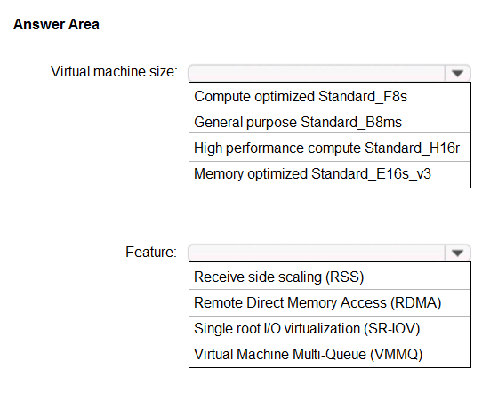

正解： 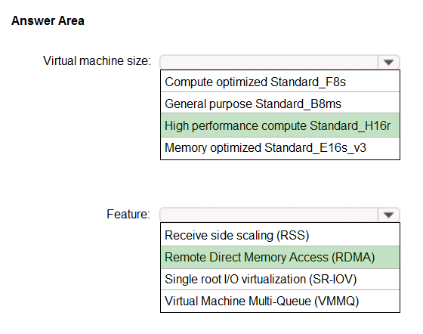

リファレンス：

<https://docs.microsoft.com/en-us/azure/virtual-machines/windows/sizes-hpc#h-series>

**試験対策セミナー　テキスト　42ページ　同様の問題あり**

**11ページに、InfiniBandとシングルルートＩ／Ｏ仮想化の解説あり。**

# Q.33

アプリケーションを実行するコンテナーをデプロイするためのソリューションを推奨する必要があります。

アプリケーションには2つの層があります。各層は、個別のDocker Linuxベースのイメージとして実装されます。このソリューションは、次の要件を満たしている必要があります。

* フロントエンド層には、ポート80のパブリックIPアドレスを使用してアクセスできる必要があります。
* バックエンド層には、フロントエンド層からのみポート8080を使用してアクセスできる必要があります。
* 両方のコンテナーが同じAzureファイル共有にアクセスできる必要があります。
* コンテナに障害が発生した場合、アプリケーションは自動的に再起動する必要があります。
* コストを最小限に抑える必要があります。

アプリケーションをホストするために何を使用することをお勧めしますか？

1. Azure Kubernetesサービス（AKS）
2. Azureのサービスファブリック
3. Azureのコンテナインスタンス

正解： *C*

Azure Container Instancesは、オーケストレーターへの階層化されたアプローチを可能にし、単一のコンテナーを実行するために必要なすべてのスケジューリングおよび管理機能を提供すると同時に、オーケストレータープラットフォームがその上でマルチコンテナータスクを管理できるようにします。

コンテナーインスタンスの基盤となるインフラストラクチャはAzureによって管理されるため、オーケストレータープラットフォームは、単一のコンテナーを実行する適切なホストマシンを見つけることを気にする必要はありません。

Azure Container Instancesは、同じAPIを使用してWindowsコンテナーとLinuxコンテナーの両方をスケジュールできます。

コンテナインスタンスのみのオーケストレーション

それらはすぐに起動し、秒単位で請求されるため、Azure Container Instancesのみに基づく環境は、開始して非常に変動するワークロードを処理するための最速の方法を提供します。

参照：

<https://docs.microsoft.com/en-us/azure/container-instances/container-instances-overview>

<https://docs.microsoft.com/en-us/azure/container-instances/container-instances-orchestrator-relationship>

# Q.34

高さマップデータから3Dジオメトリを計算するソリューションを設計します。

次の要件があります。Azureで計算を実行します。

* 各ノードは、他のすべてのノードにデータを通信する必要があります。
* ノード数を最大化して、複数のシーンをできるだけ速く計算します。
* 実装に必要な労力は最小限です。

解決策を推奨する必要があります。

どの2つのアクションをお勧めしますか？それぞれの正解は、解決策の一部を示しています。

注：正しい選択はそれぞれ1ポイントの価値があります。

1. Azure Batchを使用するレンダーファームを作成します。
2. 仮想マシン（VM）を使用するレンダーファームを作成します。
3. 計算ノードで並列タスク実行を有効にします。
4. 仮想マシン（VM）スケールセットを使用するレンダーファームを作成します。
5. Azureの上の並列ファイルシステムを有効にします。

正解：A、C

AzureBatchの機能です<https://docs.microsoft.com/en-us/azure/batch/batch-technical-overview>

# Q.35

複数のAzureクラウドサービスを含み、トランザクションのさまざまなコンポーネントを処理する販売アプリケーションを開発しています。さまざまなクラウドサービスが、顧客の注文、請求、支払い、在庫、および配送を処理します。

クラウドサービスがRESTメッセージを使用してトランザクション情報を非同期的に通信できるようにするソリューションを推奨する必要があります。

推奨事項には何を含める必要がありますか？

1. Azureのサービスファブリック
2. Azure Blobストレージ
3. Azureキューストレージ
4. Azureのトラフィックマネージャ

正解： *C*

非同期メッセージングは、様々な異なる方法で実装することができます：キュー、トピック、およびサブスクリプションを持ちます。Azure Service Busは、ストアアンドフォワードメカニズムを介して非同期をサポートします。

参照：

<https://docs.microsoft.com/en-us/azure/service-bus-messaging/service-bus-async-messaging>

<https://docs.microsoft.com/en-us/azure/architecture/guide/technology-choices/messagesaging>

<https://docs.microsoft.com/en-us/azure/service-fabric/service-fabric-reliable-services-quick-start>

# Q.36

Azure Kubernetes Service（AKS）クラスターで実行されるコンテナー化されたアプリケーションを含むソリューションを設計しています。

HTTPSトラフィックの負荷分散ソリューションを推奨する必要があります。このソリューションは、次の要件を満たしている必要があります。

* アプリケーションがクラスターにデプロイされるときに、負荷分散ルールを自動的に構成します。
* Azure Web Application Firewall（WAF）をサポートします。
* Cookieベースのアフィニティをサポートします。
* URLルーティングをサポートします。

推奨事項を何に含める必要がありますか？

1. NGINX ingress controller
2. Application Gateway Ingress Controller (AGIC)
3. HTTP application routing ingress controller
4. The Kubernetes load balancer service

正解： *B*

最も人気のあるKubernetes Ingress Controllerと同様に、Application Gateway Ingress Controllerは、Azureネイティブ

Application Gateway L7ロードバランサーを活用していくつかの機能を提供します。

例を挙げると、

* URLルーティング
* Cookieベースのアフィニティ

Secure Sockets Layer（SSL）ターミネーション

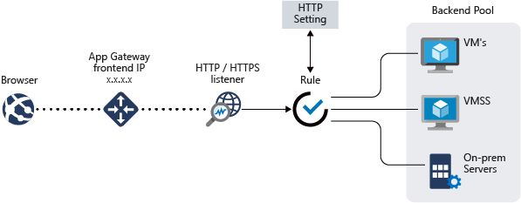

* エンドツーエンドSSL
* パブリック、プライベート、およびハイブリッドWebサイトのサポート
* AzureWebアプリケーションファイアウォールの統合サポート

アプリケーションゲートウェイリダイレクトのサポートHTTPからHTTPSへのリダイレクトだけに限定されません。これは一般的なリダイレクトメカニズムであるため、ルールを使用して定義した任意のポートとの間でリダイレクトできます。また、外部サイトへのリダイレクトもサポートしています。

参照：

<https://docs.microsoft.com/en-us/azure/application-gateway/features>

# Q.37

複数のAzureリージョンに複数のインスタンスを持つAzure App Service Webアプリをデプロイすることを計画しています。

計画された展開には、負荷分散サービスを推奨する必要があります。このソリューションは、次の要件を満たしている必要があります。

* 地域が停止した場合でも、アプリへのアクセスを維持します。
* Azure Web Application Firewall（WAF）をサポートします。
* Cookieベースのアフィニティをサポートします。
* URLルーティングをサポートします。

推奨事項には何を含める必要がありますか？

1. Azure Front Door
2. Azure Load Balancer
3. Azure Traffic Manager
4. Azure Application Gateway

~~正解： B~~

~~Azure Traffic Managerは、Azure ApplicationGatewayに基づくリージョンロードバランサーを備えたAzureリージョン間でWebトラフィックのグローバルロードバランシングを実行し~~

~~ます。この組み合わせにより、Traffic Managerの多くのルーティングルールと、WAF、TLSターミネーション、パスベースのルーティング、CookieベースのセッションアフィニティなどのApplicationGatewayの機能のメリットが得られます。~~

~~参照：~~

~~https ：//docs.microsoft.com/en-us/azure/application-gateway/features~~

正解：A

地域が停止してもと、問題文にあるから。

# Q.38

注：この質問は、同じシナリオを提示する一連の質問の一部です。シリーズの各質問には、述べられた目標を達成する可能性のある独自の解決策が含まれています。一部の質問セットには複数の正しい解決策がある場合がありますが、他の質問セットには正しい解決策がない場合があります。このセクションの質問に回答した後は、その質問に戻ることはできません。その結果、これらの質問はレビュー画面に表示されません。

AzureサブスクリプションでステートレスWebアプリをホストするには、リソースをデプロイする必要があります。このソリューションは、次の要件を満たしている必要があります。

* 完全な.NETフレームワークへのアクセスを提供します。
* Azureリージョンに障害が発生した場合に冗長性を提供します。
* 管理者にオペレーティングシステムへのアクセスを許可して、カスタムアプリケーションの依存関係をインストールします。

解決策：Isolated App ServiceプランでWebアプリをデプロイします。

これは目標を達成していますか？

1. はい
2. いいえ

正解： *B*

代わりに、2つのAzure仮想マシンを2つのAzureリージョンにデプロイし、TrafficManagerプロファイルを作成する必要があります。

# Q.39

あなたの会社は、Azure API Managementを使用して、サービスのAPIを公開することを計画しています。

サービス応答にAspNet-Versionヘッダーが含まれていることがわかります。

公開されたAPIの応答からAspNet-Versionを削除するソリューションを推奨する必要があります。

推奨事項には何を含める必要がありますか？

1. 新製品
2. URLスキームへの修正
3. 新しいポリシー

正解： *C*

新しい変換ポリシーを設定してAPIを変換し、応答ヘッダーを削除します。

参照：

<https://docs.microsoft.com/en-us/azure/api-management/transform-api>

**ユーザーに表示したくないHTTPヘッダーを非表示にするAPI管理ポリシー**

<https://docs.microsoft.com/en-us/azure/api-management/transform-api>

<https://docs.microsoft.com/en-us/azure/api-management/api-management-howto-policies>

# Q.40

ストレージアカウントを含むAzureサブスクリプションがあります。

アプリケーションが重複ファイルをストレージアカウントに書き込むことがあります。

ストレージアカウント内の重複ファイルを識別して削除するPowerShellスクリプトがあります。現在、スクリプトは運用マネージャーからの承認後に手動で実行されます。

次のアクションを実行するサーバーレスソリューションを推奨する必要があります。

* スクリプトを1時間に1回実行して、重複ファイルが存在するかどうかを確認します
* 運用マネージャーに電子メール通知を送信して、重複ファイルの削除の承認を要求します
* 運用からの電子メール応答を処理します削除が承認されたかどうかを指定するマネージャー
* 削除が承認された場合にスクリプトを実行します

推奨事項に何を含める必要がありますか？

1. Azure Logic AppsとAzureFunctions
2. AzureのパイプラインとAzureのサービスファブリック
3. Azure Logic AppsとAzure Event Grid
4. Azureの機能とAzureのバッチ

正解： *A*

Azure LogicAppsを使用してPowerShellスクリプトをスケジュールできます。

ロジックアプリで特定のジョブを実行するコードを実行する場合は、AzureFunctionsを使用して独自の関数を作成できます。このサービスは、Node.js、C＃、およびF＃関数の作成に役立つため、コードを実行するために完全なアプリやインフラストラクチャを構築する必要はありません。Azure関数内からロジックアプリを呼び出すこともできます。Azure Functionsは、クラウドでサーバーレスコンピューティングを提供し、次の例のようなタスクを実行するのに役立ちます。

リファレンス：

<https://docs.microsoft.com/en-us/azure/logic-apps/logic-apps-azure-functions>

# Q.41

172.16.0.0 / 16のIPアドレス空間を使用するオンプレミスネットワークがあります。

25台の仮想マシンを新しいAzureサブスクリプションにデプロイすることを計画しています。

次の技術要件を特定します。

* すべてのAzure仮想マシンは、Subnet1という名前の同じサブネットに配置する必要があります。
* すべてのAzure仮想マシンは、すべてのオンプレミスサーバーと通信できる必要があります。
* サーバーは、サイト間VPNを使用して、オンプレミスネットワークとAzureの間で通信できる必要があります。

技術要件を満たすサブネット設計を推奨する必要があります。

推奨事項には何を含める必要がありますか？

答えるには、適切なネットワークアドレスを正しいサブネットにドラッグします。各ネットワークアドレスは、1回使用することも、複数回使用することも、まったく使用しないこともできます。コンテンツを表示するには、ペイン間で分割バーをドラッグするか、スクロールする必要がある場合があります。

注：正しい選択はそれぞれ1ポイントの価値があります。

選択して配置：

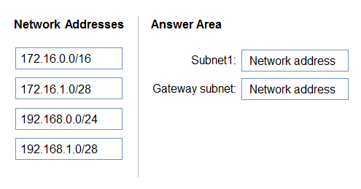

正解： 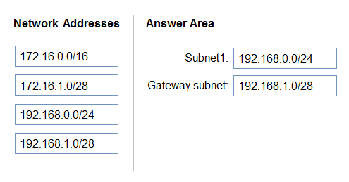

説明（ネットワークについて知らない人向け）

1. 新しいサブネットの範囲は、オンプレミスのサブネット範囲と重複することはできません。オンプレミスネットワークは172.16.0.0/16、つまり172.16.0.1から172.16.255.255であるため、回答172.16.0.0/16および172.16.1.0/ 28は無効です（オンペミスサブネットと重複）
2. 192.168.1.0/28の範囲は192.168.1.1から192.168.1.15で、16 ipsのみで、25 IPが必要なので、subnet1の唯一の有効な答えは192.168.0.0/24です。
3. ゲートウェイの範囲はオーバーラップできません。オンプレミスで、Microsoftは/ 27または/ 28にすることを推奨しているため、ゲートウェイに有効な答えは192.168.1.0/28です。

例を確認してください：

<https://docs.microsoft.com/es-es/azure/vpn-gateway/tutorial-site-to-site-portal>

# Q.42

Azureソリューションを設計しています。

ソリューションのネットワークトラフィックは、次の機能を提供して安全に分散する必要があります。

* HTTPSプロトコル
* ラウンドロビンルーティング
* SSLオフロード

負荷分散オプションを推奨する必要があります。

あなたは何をお勧めしますか？

1. Azureのロードバランサ
2. Azure内部ロードバランサー（ILB）
3. Azure Traffic Manager
4. Azureのアプリケーションゲートウェイ

正解： *D*

トランスポート層セキュリティ（TLS）プロトコルの終了（「SSLオフロード」）またはHTTP / HTTPSごとの要求、アプリケーション層の処理を探している場合は、アプリケーションゲートウェイを確認してください。

Application Gatewayはレイヤー7ロードバランサーです。つまり、Webトラフィック（HTTP、HTTPS、WebSocket、およびHTTP / 2）でのみ機能します。SSLターミネーション、Cookieベースのセッションアフィニティ、負荷分散トラフィックのラウンドロビンなどの機能をサポートします。ロードバランサーは、レイヤー4（TCPまたはUDP）でトラフィックの負荷を分散します。

参照：

<https://docs.microsoft.com/en-us/azure/application-gateway/application-gateway-faq>

# Q.43

Contoso,Ltdという名前の会社は、HTTPトリガーを持ついくつかのAzureロジックアプリを実装しています。ロジックアプリは、オンプレミスのWebサービスへのアクセスを提供します。

Contosoは、Fabrikam、Incという名前の別の会社とのパートナーシップを確立します。Fabrikamには既存のAzure Active Directory（Azure AD）テナントがなく、サードパーティのOAuth 2.0 ID管理を使用してユーザーを認証します。

Fabrikamの開発者は、ロジックアプリのサブセットを使用して、ContosoのオンプレミスWebサービスと統合するアプリケーションを構築することを計画しています。

Fabrikam開発者にロジックアプリへのアクセスを提供するソリューションを設計する必要があります。ソリューションは、次の要件を満たす必要があります。

* 開発者からのロジックアプリへのリクエストは、Contosoのユーザーからのリクエストよりも低いレートに制限する必要があります。
* 開発者は、ロジックアプリにアクセスするために、既存のOAuth2.0プロバイダーに依存できる必要があります。
* ソリューションでは、ロジックアプリを変更する必要はありません。
* ソリューションはAzure ADゲストアカウントを使用してはなりません。

ソリューションに何を含める必要がありますか？

1. Azure ADの企業間（B2B）
2. Azure Front Door
3. Azure API Management
4. Azure AD Application Proxy

正解： *C*

API Managementは、組織がAPIを外部、パートナー、および内部の開発者に公開して、データとサービスの可能性を解き放つのに役立ちます。

OAuth2.0クライアントの資格情報フローを使用してAPI管理を保護できます。

不正解：

A：Azure Active Directory B2Bはゲストユーザーを使用します。

B：Azure Front Doorは、サービスとしてのアプリケーション配信ネットワーク（ADN）であり、アプリケーションにさまざまなレイヤー7負荷分散機能を提供します。

Azure Front Doorは、HTTP、HTTPS、およびHTTP / 2をサポートしています。

アプリケーションは、OAuth2.0を介して承認できます。

D：アプリケーションプロキシは、ユーザーがリモートクライアントからオンプレミスのWebアプリケーションにアクセスできるようにするAzureADの機能です。アプリケーションプロキシには、クラウドで実行されるアプリケーションプロキシサービスと、オンプレミスサーバーで実行されるアプリケーションプロキシコネクタの両方が含まれます。

アプリケーションプロキシは次のものと連携します。

認証に統合Windows認証を使用するWebアプリケーションフォームベースまたはヘッダーベースのアクセスを使用するWebアプリケーション

リファレンス：

<https://docs.microsoft.com/en-us/azure/api-management/api-management-key-concepts>

# Q.44

Windows Virtual Desktopテナントを含むAzureサブスクリプションがあります。

次の要件を満たすソリューションを推奨する必要があります。

* 営業時間に基づいてWindows Virtual Desktopセッションホストを開始および停止します。
* 必要に応じて、Windows Virtual Desktopセッションホストをスケールアウトします。
* 計算コストを最小限に抑えます。

推奨事項には何を含める必要がありますか？

1. Microsoft Intune
2. Windows Virtual Desktopの自動化タスク
3. Azure Automation
4. Azureのサービスのヘルス

正解： *C*

リファレンス：

<https://www.ciraltos.com/automatically-start-and-stop-wvd-vms-with-azure-automation/>

<https://wvdlogix.net/windows-virtual-desktop-host-pool-automation-2>

<https://getnerdio.com/academy/how-to-optimize-windows-virtual-desktop-wvd-azure-costs-with-event-based-autoscaling-and-azure-vm-scale-sets/>

Azure Automation を使用してセッションホストをスケーリングする。

<https://docs.microsoft.com/en-us/azure/virtual-desktop/set-up-scaling-script>

仮想マシン（VM）をスケーリングすることで、Azure Virtual Desktopの総展開コストを削減できます。これは、**オフピークの使用時間中にセッションホストVMをシャットダウンして割り当てを解除し、次にそれらをオンに戻し、ピーク時に再割り当てする**ことを意味します。

# Q.45

Azureサブスクリプションがあります。

Windows Server 2019ノードを使用するAzure Kubernetes Service（AKS）ソリューションをデプロイする必要があります。このソリューションは、次の要件を満たしている必要があります。

* スケールアウト操作中にコンピューティングリソースをプロビジョニングするのにかかる時間を最小限に抑えます。
* Windows Serverコンテナの自動スケーリングをサポートします。

どのスケーリングオプションをお勧めしますか？

1. クラスターオートスケーラー
2. 水平ポッドオートスケーラー
3. Kubernetesバージョン1.20.2以降
4. 仮想Kubelet ACIを備えた仮想ノード

正解： *A*

Azureのコンテナインスタンス（ACI）は、あなたがすぐに追加のインフラストラクチャのオーバーヘッドなしでコンテナのインスタンスを配置することができます。AKSに接続すると、ACIはAKSクラスターの安全な論理拡張になります。仮想Kubeletに基づく仮想ノードコンポーネントは、ACIを仮想Kubernetesノードとして提示するAKSクラスターにインストールされます。その後、Kubernetesは、AKSクラスター内のVMノード上のポッドとしてではなく、仮想ノードを介してACIインスタンスとして実行されるポッドをスケジュールできます。

アプリケーションは、仮想ノードを使用するために変更する必要はありません。デプロイは、AKSとACIにまたがって拡張でき、クラスターオートスケーラーがAKSクラスターに新しいノードをデプロイするときに遅延は発生しません。

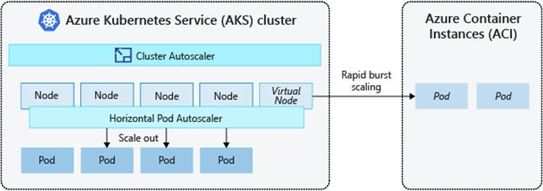

注：AKSクラスターは、次の2つの方法のいずれかでスケーリングできます。

クラスターオートスケーラーは、リソースの制約のためにノードでスケジュールできないポッドを監視します。その後、クラスターはノードの数を自動的に増やします。

水平ポッドオートスケーラーは、Kubernetesクラスター内のMetrics Serverを使用して、ポッドのリソース需要を監視します。アプリケーションがより多くのリソースを必要とする場合、ポッドの数は需要を満たすために自動的に増加します。

不正解：

B：AKSクラスターを迅速にスケーリングするために、Azure Container Instances（ACI）と統合できます。Kubernetesには、レプリカとノード数をスケーリングするための組み込みコンポーネントがあります。ただし、アプリケーションを迅速にスケーリングする必要がある場合、水平ポッドオートスケーラーは、ノードプール内の既存のコンピューティングリソースによって提供できるよりも多くのポッドをスケジュールする場合があります。構成されている場合、このシナリオはクラスターオートスケーラーをトリガーしてノードプールに追加のノードをデプロイしますが、それらのノードが正常にプロビジョニングされ、Kubernetesスケジューラーがそれらのノードでポッドを実行できるようになるまでに数分かかる場合があります。

参照：

<https://docs.microsoft.com/en-us/azure/aks/concepts-scale5>

仮想ノードはLinuxポッドのスケジューリングをサポートしているため、回答はDですが、オープンソースの仮想Kubelet ACIプロバイダーを手動でインストールして、WindowsServerコンテナーをACIにスケジュールすることができます。<https://docs.microsoft.com/en-us/azure/aks/virtual-node>

# Q.46

LinuxベースのDockerコンテナーで実行されるアプリケーションをデプロイすることを計画しています。

Azureでアプリケーションをホストするためのソリューションを推奨する必要があります。このソリューションは、次の要件を満たしている必要があります。

* カスタムドメイン名と関連するSSL証明書をサポートする。
* 需要に基づいて自動的にスケールアウトします。
* 管理の労力とコストを最小限に抑えます。

推奨事項には何を含める必要がありますか？

1. Azure App Service
2. Azureのコンテナインスタンス
3. Azureの仮想マシン
4. Azure Kubernetesサービス（AKS）

正解： *A*

アプリケーションサービスは、セキュリティ、負荷分散、自動スケーリング、および自動管理など、アプリケーションにマイクロソフトのAzureの力を加えるだけではなく。また、Azure DevOps、GitHub、Docker Hub、その他のソースからの継続的デプロイ、パッケージ管理、ステージング環境、カスタムドメイン、TLS / SSL証明書などのDevOps機能を利用することもできます。App Serviceの主な機能は次のとおりです。

* コンテナ化とDocker-アプリをDocker化し、AppServiceでカスタムWindowsまたはLinuxコンテナをホストします。
* 手動または自動でスケールアップまたはスケールアウトします。マイクロソフトのグローバルデータセンターインフラストラクチャのどこにでもアプリをホストすると、App ServiceSLAは高可用性を約束します。

App Serviceは、サポートされているアプリケーションスタック用にLinux上でネイティブにWebアプリをホストすることもできます。また、カスタムLinuxコンテナー（コンテナー用Webアプリとも呼ばれます）を実行することもできます。

参照：

<https://docs.microsoft.com/en-us/azure/app-service/overview>

# Q.47

アプリを設計しています。

Webアプリを北ヨーロッパのAzureリージョンと西ヨーロッパのAzureリージョンにデプロイすることを計画しています。

Webアプリのソリューションを推奨する必要があります。このソリューションは、次の要件を満たしている必要があります。

* ユーザーは、北ヨーロッパ地域で障害が発生しない限り、常に北ヨーロッパ地域からWebアプリにアクセスする必要があります。
* Azureリージョンが利用できない場合、ユーザーはWebアプリを利用できる必要があります。
* 導入コストを最小限に抑える必要があります。

推奨事項には何を含める必要がありますか？

回答するには、回答領域で適切なオプションを選択します。

注：正しい選択はそれぞれ1ポイントの価値があります。

ホットエリア：

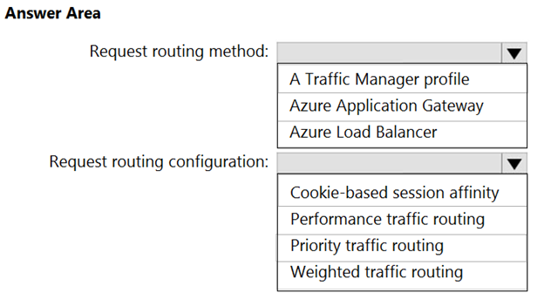

正解： 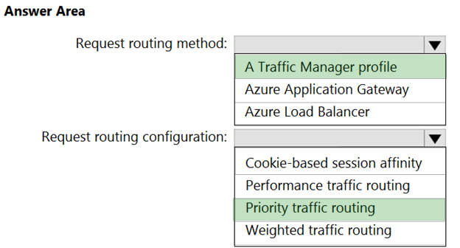

# Q.48

次の展示に示すアプリケーションアーキテクチャがあります。

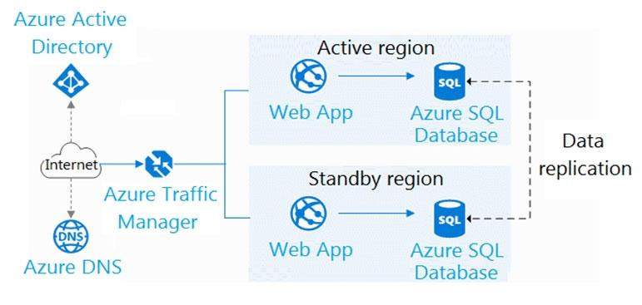

ドロップダウンメニューを使用して、図に示されている情報に基づいて各ステートメントを完了する回答の選択肢を選択します。

注：正しい選択はそれぞれ1ポイントの価値があります。

ホットエリア：

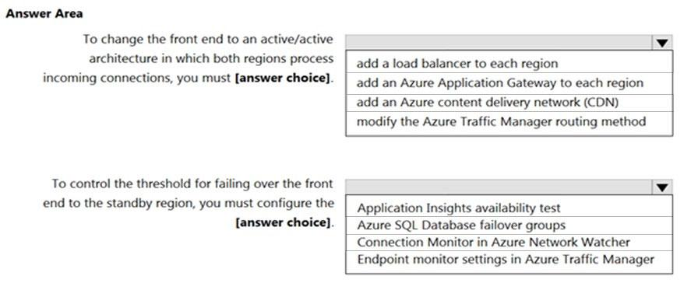

フロントエンドを、両方のリージョンが着信接続を処理するアクティブ/アクティブアーキテクチャに変更するには、[選択肢に答える]必要があります。

1. 各リージョンにロードバランサーを追加します。
2. 各リージョンにAzure Application Gatewayを追加します。
3. Azureコンテンツ配信ネットワーク（CDN）を追加します。
4. Azure Traffic Managerのルーティング方法を変更します。

フロントエンドをスタンバイ領域にフェイルオーバーするためのしきい値を制御するには、[選択肢]を設定する必要があります。

1. Application Insightsの可用性テスト。
2. Azure SQL Databaseフェイルオーバーグループ。
3. Azure Network Watcherの接続モニター。
4. Azure Traffic Managerのエンドポイントモニターの設定。

正解： 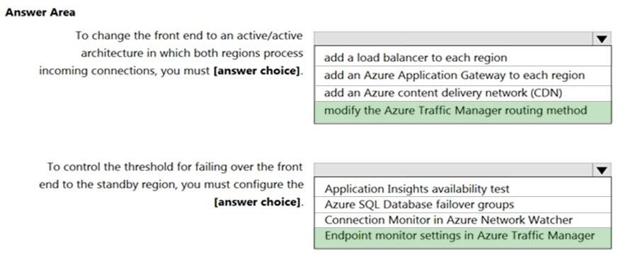

ボックス1：Azure TrafficManagerルーティングを変更するAzureTraffic

Managerは、ネットワークトラフィックをさまざまなサービスエンドポイントにルーティングする方法を決定するために、6つのトラフィックルーティング方法をサポートしています。

ボックス2：Azure TrafficManagerのエンドポイントモニター設定

AzureTraffic Managerには、組み込みのエンドポイント監視と自動エンドポイントフェイルオーバーが含まれています。この機能は、Azureリージョンの障害など、エンドポイントの障害に強い高可用性アプリケーションを提供するのに役立ちます。

エンドポイント監視を構成するには、Traffic Managerプロファイルで次の設定を指定する必要があります：プロトコル、ポート、パス、カスタムヘッダー設定など。

参照：

<https://docs.microsoft.com/en-us/azure/traffic-manager/traffic-manager-routing-methods>

<https://docs.microsoft.com/en-us/azure/traffic-manager/traffic-manager-monitoring>

# Q.49

ハイブリッドAzure Active Directory（Azure AD）テナントにリンクされているSubscription1という名前のAzureサブスクリプションがあります。

Subscription1へのVPN接続がないオンプレミスのデータセンターがあります。

データセンターには、Microsoft SQL Server 2016がインストールされているServer1という名前のコンピューターが含まれています。Server1はインターネットにアクセスできません。

LogicApp1という名前のAzureロジックアプリには、Server1上のデータベースへの書き込みアクセスが必要です。

LogicApp1にServer1にアクセスする機能を提供するソリューションを推奨する必要があります。

オンプレミスとAzureに展開することをお勧めしますか？

回答するには、回答領域で適切なオプションを選択します。

注：正しい選択はそれぞれ1ポイントの価値があります。

ホットエリア：

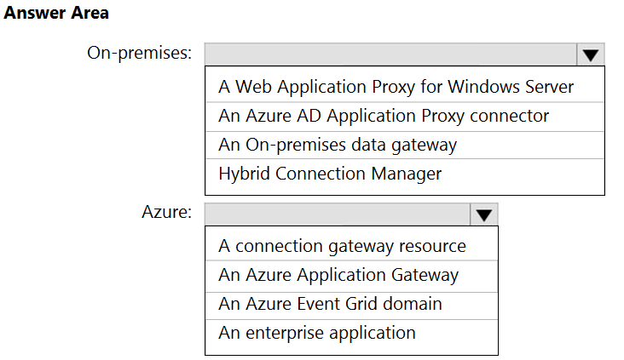

正解： 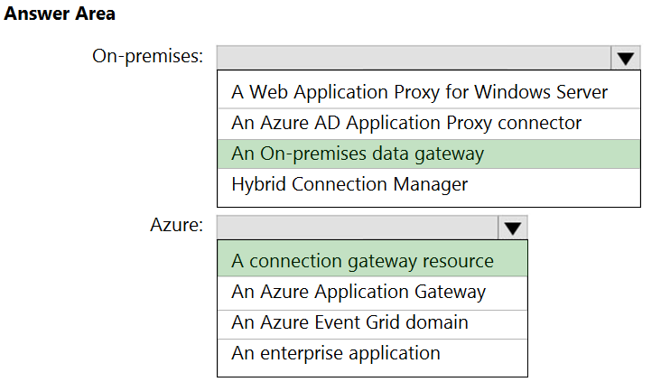

ボックス1：オンプレミスデータゲートウェイ

オンプレミスSQL Serverに接続するグローバルマルチテナントAzureのロジックアプリの場合、オンプレミスデータゲートウェイをローカルコンピューターとデータゲートウェイにインストールする必要がありますAzureで既に作成されているリソース。

ボックス2：接続ゲートウェイリソース

リファレンス：

<https://docs.microsoft.com/en-us/azure/connectors/connectors-create-api-sqlazure>

# Q.50

アプリケーションインスタンスを管理します。アプリケーションは、複数のデータベースからのデータを消費します。アプリケーションコードは、サーバー、データベース、およびテーブル名の組み合わせを使用してデータベーステーブルを参照します。

アプリケーションデータをAzureに移行する必要があります。

目標を達成するために、アプリケーションをどの2つのAzureサービスに移行できますか？それぞれの正解は完全な解決策を提示します。

注：正しい選択はそれぞれ1ポイントの価値があります。

1. SQL Managed Instance
2. Azure SQL データベース
3. Azureの仮想マシンでSQL Server
4. SQL Server ストレッチデータベース

正解： *A、D*

A：マネージドインスタンス展開モデルは、オンプレミスまたはIaaS、自作、またはISVが提供する環境から完全に管理されたPaaSクラウド環境に多数のアプリを移行することを検討しているお客様向けに設計されています。できるだけ。Azureで完全に自動化されたデータ移行サービス（DMS）を使用すると、お客様はオンプレミスのSQL Serverを持ち上げて、SQL Serverオンプレミスとの互換性を提供し、ネイティブVNetサポートを使用してお客様のインスタンスを完全に分離するマネージドインスタンスに移行できます。

D：オンプレミスであるかクラウドに拡張されているかに関係なく、SQLServerデータにシームレスにアクセスします。データの保存場所を決定するポリシーを設定すると、SQLServerがバックグラウンドでデータの移動を処理します。テーブル全体は常にオンラインでクエリ可能です。また、Stretch Databaseでは、既存のクエリやアプリケーションを変更する必要はありません。データの場所は、アプリケーションに対して完全に透過的です。

参照：

<https://docs.microsoft.com/en-us/sql/sql-server/stretch-database/stretch-database>

<https://docs.microsoft.com/en-us/azure/sql-database/sql-database-managed-instance>

# Q.51

オンプレミスネットワークとAzure仮想ネットワークを管理します。

オンプレミスネットワークとAzure仮想ネットワークの間にプライベートネットワークを介した安全な接続を作成する必要があります。接続は、高可用性を提供するために、相互接続の冗長ペアを提供する必要があります。

あなたは何をお勧めしますか？

1. Azureのロードバランサ
2. VPNゲートウェイ
3. ExpressRoute
4. 仮想ネットワークピアリング

正解： *B*

すべてのAzure VPNゲートウェイは、アクティブスタンバイ構成の2つのインスタンスで構成されています。アクティブインスタンスに発生する計画的なメンテナンスまたは計画外の中断の場合、スタンバイインスタンスが自動的に引き継ぎ（フェイルオーバー）します。

参照：

<https://docs.microsoft.com/en-us/azure/vpn-gateway/vpn-gateway-highlyavailable>

**解答がBだと、プライベートネットワークは作れないのではないか？**

**解答：C が唯一の解答ではないか？**

# Q.52

store1という名前のAzure Blobストレージアカウントを含むAzureサブスクリプションがあります。

Windows Server 2016を実行するServer1という名前のオンプレミスファイルサーバーがあります。Server1は500GBの会社のファイルを保存します。

サーバー1の会社ファイルのコピーをstore1に保存する必要があります。

この目標を達成する可能性のある2つのAzureサービスはどれですか？

それぞれの正解は完全な解決策を提示します。

注：正しい選択はそれぞれ1ポイントの価値があります。

1. 統合アカウント
2. オンプレミスデータゲートウェイ
3. Azureのバッチアカウント
4. Azureのインポート/エクスポートジョブ
5. Azure Data Factory

正解：D、E